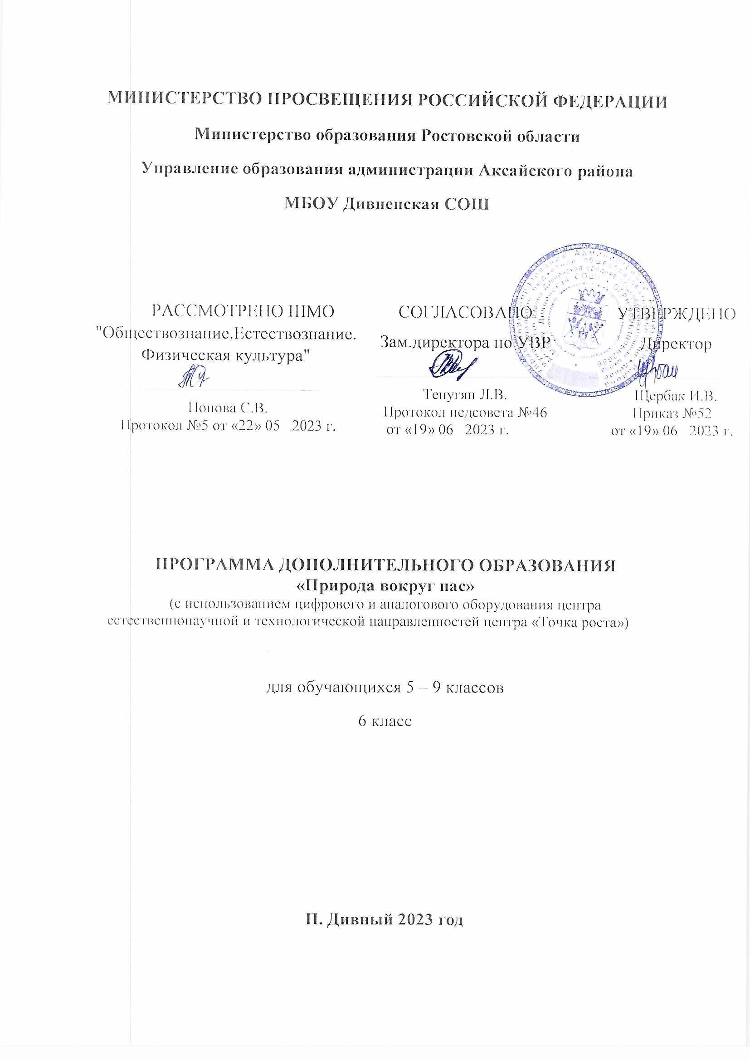

Программа разработана на основе
Федерального государственного общеобразовательного стандарта основного общего образования; программы основного общего образования по биологии 5-8 классы под редакцией В.В.Пасечника, В.В. Латюшина,__ Г.Г.Швецова

Планируемые результаты
Личностные результаты:
- знания основных принципов и правил отношения к живой природе;
- развитие познавательных интересов, направленных на изучение живой природы;
- Развитие интеллектуальных умений (доказывать, строить рассуждения, анализировать, сравнивать, делать выводы и другое);
- эстетического отношения к живым объектам.
- Метапредметные результаты:
- овладение составляющими исследовательской и проектной деятельности: умение видеть проблему, ставить вопросы, выдвигать гипотезы, давать определения понятиям, классифицировать, наблюдать, проводить эксперименты, делать выводы и заключения, структурировать материал, объяснять, доказывать, защищать свои идеи;
- умение работать с разными источниками биологической информации, анализировать и оценивать информацию, преобразовывать информацию из одной формы в другую;
- умение адекватно использовать речевые средства для дискуссии и аргументации своей позиции, сравнивать разные точки зрения, аргументировать свою точку зрения, отстаивать свою позицию.
Предметные результаты:
1. В познавательной (интеллектуальной) сфере:
- выделение существенных признаков биологических объектов и процессов;
- классификация — определение принадлежности биологических объектов к определенной систематической группе;
- объяснение роли биологии в практической деятельности людей;
- сравнение биологических объектов и процессов, умение делать выводы и умозаключения на основе сравнения;
- умение работать с определителями, лабораторным оборудованием;
- овладение методами биологической науки: наблюдение и описание биологических объектов и процессов; постановка биологических экспериментов и объяснение их результатов.
2. В ценностно-ориентационной сфере:
- знание основных правил поведения в природе;
- анализ и оценка последствий деятельности человека в природе. 3. В сфере трудовой деятельности:
- знание и соблюдение правил работы в кабинете биологии;
- соблюдение правил работы с биологическими приборами и инструментами.
4. В эстетической сфере: • овладение умением оценивать с эстетической точки зрения объекты живой природы.

Формы проведения занятий:
- практические и лабораторные работы;
- экскурсии;
- эксперименты;
- наблюдения;
- коллективные и индивидуальные исследования;
- самостоятельная работа;
- консультации;
- кейс-технологии;
- проектная и исследовательская деятельность, в том числе с использованием ИКТ.

Содержание программы внеурочной деятельности «Природа вокруг нас»
Во введении учащиеся знакомятся с планом работы и техникой безопасности при выполнении лабораторных работ.
Раздел 1. «Лаборатория Левенгука» (5 часов)
Методы научного исследования. Лабораторное оборудование и приборы для научных исследований. История изобретения микроскопа, его устройство и правила работы. Техника приготовления временного микропрепарата. Рисуем по правилам: правила биологического рисунка.
Практические лабораторные работы:
  - Устройство микроскопа
  - Приготовление и рассматривание микропрепаратов
  - Зарисовка биологических объектов Проектно-исследовательская деятельность:
  - Мини – исследование «Микромир» (работа в группах с последующей презентацией).
Раздел 2. Практическая ботаника (16 часов)
Фенологические наблюдения. Ведение дневника наблюдений. Гербарий: оборудование, техника сбора, высушивания и монтировки. Правила работа с определителями (теза, антитеза).
Морфологическое описание растений по плану. Редкие и исчезающие растения Ростовской области.
Практические и лабораторные работы:
  - Морфологическое описание растений
  - Определение растений по гербарным образцам и в безлиственном состоянии - Монтировка гербария Проектно-исследовательская деятельность:
- Создание каталога «Видовое разнообразие растений пришкольной территории»
- Проект «Редкие растения Ростовской области»
- Раздел 3. Практическая зоология (7 часов)
Знакомство с системой живой природы, царствами живых организмов. Отличительные признаки животных разных царств и систематических групп.
Жизнь животных: определение животных по следам, продуктам жизнедеятельности. Описание внешнего вида животных по плану. О чем рассказывают скелеты животных (палеонтология).
Пищевые цепочки. Жизнь животных зимой. Подкормка птиц.
Практические и лабораторные работы:
- Работа по определению животных
- Составление пищевых цепочек
- Определение экологической группы животных по внешнему виду
- Фенологические наблюдения «Зима в жизни растений и животных» Проектно-исследовательская деятельность:
- Мини – исследование «Птицы на кормушке»
Проект «Красная книга животных Ростовской области »
Раздел 4. Биопрактикум (6 часов)
Учебно - исследовательская деятельность. Как правильно выбрать тему, определить цель и задачи исследования. Какие существуют методы исследований. Правила оформления результатов. Источники информации (библиотека, интернет- ресурсы). Как оформить письменное сообщение и презентацию. Освоение и отработка методик выращивания биокультур. Выполнение самостоятельного исследования по выбранному модулю. Представление результатов на конференции. Отработка практической части олимпиадных заданий с целью диагностики полученных умений и навыков.

Практические и лабораторные работы:
- Работа с информацией (посещение библиотеки)
- Оформление доклада и презентации по определенной теме
Проектно-исследовательская деятельность:
Модуль «Физиология растений»
- Движение растений
- Влияние стимуляторов роста на рост и развитие растений
- Прорастание семян
- Влияние прищипки на рост корня
- Модуль «Экологический практикум»
- Определение степени загрязнения воздуха методом биоиндикации
- Определение запыленности воздуха в помещениях

Тематическое планирование

№  п/п | Тема | Количес тво часов
1 | Введение | 1
2 | Лаборатория Левенгука | 5
3 | Практическая ботаника | 16
4 | Практическая зоология | 7
5 | Биопрактикум | 5

Календарно- тематическое планирование по внеурочной деятельности

№  п/п | Дата |  | Тема | Количес тво часов
 | по плану | факт.
Введение (1 час)
1 |  |  | Вводный инструктаж по ТБ при проведении лабораторных работ. | 1
Лаборатория Левенгука (5 часов)
2 |  |  | Приборы для научных исследований, лабораторное оборудование. | 1
3 |  |  | Знакомство с устройством микроскопа. | 1
4 |  |  | Техника биологического рисунка и приготовление микропрепаратов. | 1
5 |  |  | Мини-исследование «Микромир» | 1
Практическая ботаника (16 часов)
6,7 |  |  | Фенологические наблюдения «Осень в жизни растений» | 2
8,9 |  |  | Техника сбора, высушивания и монтировки гербария | 2
10,11 |  |  | Техника сбора, высушивания и монтировки гербария | 2
12,13 |  |  | Определяем и классифицируем | 2
14,15 |  |  | Морфологическое описание растений | 2
16,17 |  |  | Определение растений в безлиственном состоянии | 2
18,19 |  |  | Создание каталога «Видовое разнообразие растений пришкольной территории» | 2
20,21 |  |  | Редкие растения Ростовской области | 2
Практическая зоология (7 часов)
22 |  |  | Система животного мира | 1
23 |  |  | Определяем и классифицируем | 1
24 |  |  | Определяем животных по следам и контуру | 1
25 |  |  | Определение экологической группы животных по внешнему виду | 1
26 |  |  | Практическая орнитология Мини- исследование «Птицы на кормушке» | 1
27 |  |  | Проект «Красная книга Ростовской области» | 1
28 |  |  | Проект «Красная книга Ростовской области» | 1
29 |  |  | Фенологические наблюдения «Зима в жизни растений и животных» | 1
Биопрактикум (5 часов)
30 |  |  | Как выбрать тему для исследования. Постановка целей и задач. Источники информации | 1
31 |  |  | Как оформить результаты исследования | 1
32 |  |  | Физиология растений | 1
33 |  |  | Экологический практикум | 1
34 |  |  | Экологический практикум. Отчетная конференция | 1
ИТОГО: |  |  |  | 34 часа
Литература.
- Методическое пособие Буслаков В.В., Пынеев А.В. «Реализация образовательных программ естественнонаучной и технологической направленности по биологии оборудования «Точка роста» с использование, 2021г
- А.А. Калинина. Биология. Бактерии. Грибы. Лишайники. Дидактический материал по ботанике. «Вако» 2011г.
- И.И. Полянский. Ботанические экскурсии. «Творческий центр», 2017г
- Петров В.В. «Растительный мир нашей Родины». Просвещение 2018г.
- Чернова Н.М. «Лабораторный практикум по биологии» Просвещение 2020г.
Интернет - ресурсы
https://moodledata.soiro.ru Лабораторный практикум по биологии.

